Nama : Khaira Nadia

Nim : 1957301046

Kelas : TI-3B

Mk : Praktikum Kualitas Perangkat Lunak

1. Apa itu rilis ?

Release / rilis merupakan salah satu kegiatan Humas untuk mempublikasikan lembaga melalui media massa. Release ialah informasi dalam bentuk berita yang dibuat oleh humas suatu lembaga atau organisasi yang disampaikan kepada pengelola pers atau redaksi media massa agar dapat dipublikasikan di media. Release tidak hanya dipublikasikan oleh media massa atau media cetak saja, dalam berkembangnya teknologi informasi release dapat di publikasikan melalui website organisasi atau lembaga. Kegiatan release yang dilakukan oleh praktisi humas dalam setiap aktivitas lembaga atau organisasi bertujuan memberikan informasi tentang kegiatan serta kebijakan-kebijakan yang berada dalam organisasi atau lembaga atau organisasi kepada publik yang di publikasikan oleh media massa dan website organisasi.

Release / rilis merupakan kegiatan humas dalam melakukan publikasi atau publisitas jangka pendek yang terencana. Publisitas merupakan penyebaran informasi yang dilakukan oleh humas secara terencana. Publikasi melalui release dilakukan secara gratis oleh humas yang telah berkerja sama dengan media massa. Pemberitaan yang ada di media massa seringkali merupakan informasi yang berasal dari release yang ditulis dan dikirimkan oleh humas ke media massa. release yang dimuat oleh media ialah release yang memiliki nilai berita.

Dalam pembuatan release, humas menggunakan sistematika penulisan berit sehingga memiliki nilai berita dan tidak terkesan iklan dalam pembentukan berita oleh media. Pembuatan release yang dilakukan humas harus berbentuk berita sehingga dapat dimuat oleh media. Humas harus memahami stantadar penulisan berita yang sama dengan yang dimiliki oleh media sehingga berita yang dimuat oleh humas tak terkesan seperti promosi atau iklan organisasi atau lembaga atau organisasi.

Release yang disebarkan oleh media cetak tidak hanya dikonsumsi oleh public lembaga saja, melainkan publik luas yang merupakan publik dari media cetak tersebut. Sehingga release yang dipublikasikan oleh media cetak dapat menciptakan publik baru bagi lembaga. Publikasi yang disebarkan melalui media cetak memiliki tujuan menyebarkan informasi organisasi atau lembaga tetapi dapat juga menjadi sarana promosi bagi organisasi atau lembaga.

Pengolahan informasi organisasi yang disebarkan oleh humas melalui release merupakan salah satu bentuk komunikasi antara organisasi dengan publik. Hal ini merupakan salah satu tugas humas, dimana humas akan memilah-milih bagaimana informasi yang dibutuhkan oleh publik dan informasi yang publik harus mengetahuinya sehingga dapat di publikasikan. Bagaimana tim atau divisi humas dapat menyampaikan makna-makna pesan dalam sebuah informasi yang mudah dimengerti dan tidak bersifat ambigu. Informasi organisasi dalam bidang humas ialah bagaimana divisi humas atau tim humas dapat melakukan peroses pengorganisasian para anggota organisasi untuk mengumpulkan, mengelola dan menyebarkan informasi. Pengolahan informasi merupakan salah satu hal yang penting bagi suksesnya sebuah organisasi. Sehingga pengorganisasian yang dilakukan oleh tim atau divisi humas dalam mengelola informasi harus berjalan sempurna. Release merupakan salah satu hasil dari bagaimana pengorganisasian informasi organisasi kepada publiknya.

1. Rekap SDLC !!!

Jadi mari kita lakukan rekap cepat pada siklus hidup pengembangan perangkat lunak.

Jadi ada beberapa pelanggan yang bisa menjadi pelanggan sebenarnya seperti saya atau atau kalian, dan kami bisa di pusat perbelanjaan, katakanlah Apple Store, kami dapat menulis ulasan satu bintang untuk aplikasi yang mengatakan seperti itu buggy dan kebutuhan tidak melakukan seperti hari ini dan itu apa pun itu. Dan kemudian akan ada sekitar 20 orang lagi yang akan mengatakan peringkat yang sama akan turun. Pemilik produk akan melihatnya. Identifikasi masalahnya dan kami akan mencoba untuk segera mengatasinya karena jika kami memberikan peringkat yang buruk. Jadi mesin pencari akan mulai memperdagangkan aplikasi ini dengan cara itu. Jadi bukan di halaman pertama, tetapi di halaman kedua dan di tempat lain. Dan itulah mengapa tidak banyak pengguna yang mulai mengunduhnya. Di sisi lain, kami memiliki banyak tim di dalam perusahaan.

Misalnya, tim pemasaran dapat meminta untuk menambahkan beberapa pembaruan fitur, terkadang beberapa gambar, atau suka perubahan maliran sedikit dan sebagainya. Tim yang berbeda dapat meminta fitur yang berbeda. Jadi pemilik produk akan mengurus itu. Dia orang yang akan membuat cerita, pada dasarnya menerjemahkan semua fitur yang diinginkan menjadi sedikit lebih teknis jenis bentuk. Tapi itu masih semacam dari sudut pandang pengguna biasanya. Dan kemudian pengembang akan membacanya dan mencoba mencari cara untuk benar-benar mengimplementasikannya. Dan kami akan mengujinya dan kami akan mengirimkan kembali ke pelanggan. Tetapi biasanya pemilik produk memeriksa seperti menerima yang pertama tetapi pelanggan, siapa yang mendapatkan kiriman dengan benar? Jadi pelanggan memesan seperti di restoran.

Bukan server Anda yang memakan makanannya, melainkan pelanggan sebenarnya yang memesannya. Benar. Jadi jika hidangannya salah atau terlalu asin, Anda akan mulai mengeluh tentang itu.

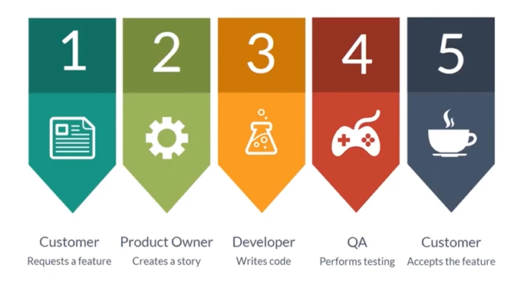

Contoh alur kerja ujung ke ujung dengan semua istilah tersebut :

Jadi begitu kami mendapatkan cerita, pengembang akan mengerjakan cerita secara lokal di komputer mereka, dan mereka benar-benar dapat menjalankan aplikasi Web itu secara lokal atau aplikasi seluler secara lokal langsung di komputer menggunakan simulator atau immolator atau di browser. Tidak ada orang lain yang bisa kebobolan karena ini masih dalam proses. Dan begitu mereka menemukan sesuatu dan melakukan pengembangan, mereka melakukan beberapa pengujian asap, biasanya dalam waktu singkat sedikit pengujian fitur. Tapi biasanya tidak terlalu dalam. Mereka biasanya hanya menutupi jalur Hepi dengan sangat ringan.

Seperti pengujian, hanya karena mereka selalu Beezy, mereka tidak punya waktu. Mereka memiliki 20 cerita lagi untuk dikerjakan. Jadi mereka mencoba untuk mendorongnya secepat mungkin kepada kami. Jadi ketika mereka melakukannya, mereka memiliki lingkungan pengembang khusus, yang merupakan kotak pasir mereka. Jadi kami akan meminta mereka untuk menerapkan aplikasi ke lingkungan dev. Mereka akan melakukan beberapa pengujian dan mereka akan menyebarkannya di sebelah lingkungan KUAR.

Dan bagaimana Anda tahu itu Devora Q8?

Biasanya URL Anda berbeda. Jadi di Keyway

mengapa kita membutuhkan lingkungan Q8?

Karena itu kotak pasir kami

Jadi kami tidak mengacaukan pengembang lingkungan kami. Mereka dapat mengembangkan lingkungan. Biasanya rusak, selalu rusak. Jadi tidak ada yang bisa kami kerjakan. Tapi lingkungan Q8, itu biasanya lebih stabil karena kami tidak mengubah lingkungan Anda. Pengembang mendorong kode ke Kuba dan mengatakan itu tetap ada kecuali kami meminta Anda untuk melakukan sesuatu dengannya. Dan di situlah kami melakukan sebagian besar pengujian.

Jadi pertama-tama, kami megosok hanya untuk memastikan kami benar-benar dapat memulai pengujian. Kami tidak membuang waktu. Jadi ini adalah sekumpulan kasus uji kecil dengan tujuan untuk memeriksa lingkungan itu. Dan build dengan fitur baru ini benar-benar dapat diuji dan layak untuk menghabiskan waktu kita untuk itu. Dan kami biasanya melakukan pengujian fitur yang tepat, yang akan mulai kami lakukan dalam beberapa menit. Dan kemudian jika kami melihatnya sangat buruk, sesuatu yang kritis yang kami temukan atau apa pun, kami mendorongnya kembali ken def.

Mereka akan memperbaikinya akan menyebarkannya ke lingkungan pengembang lagi dan mereka akan menyebarkannya ke lingkungan Kuwait lagi, jadi kami dapat mengujinya. Di sisi lain, jika itu baik untuk pergi. Tidak ada masalah besar atau mungkin tidak ada masalah sama sekali. Kami akan meminta tim kami untuk mendorongnya ke panggung. Terkadang orang Kuwait melakukannya sendiri. Terkadang tidak.

Dan lingkungan panggung tempat pengujian penerimaan pengguna yang sebenarnya terjadi. Jadi pelanggan, di mana pun itu, mereka akan pergi ke sana dan memeriksa seperti, OK, apakah tombol ini berwarna merah sekarang?

Dulunya hijau dan kami memintanya menjadi merah.

Benar.

Apakah merah atau oranye tidak ada tombol seperti itu sama sekali.

Jadi biasanya panggung di Wyoming atau lingkungan pementasan, cukup bersih karena Cubase yang mengurusnya sudah. Benar. Kami mengujinya dan kami mengonfirmasi bahwa itu bagus. Jadi panggung biasanya stabil dan bagus dan semuanya berfungsi dengan baik. Dan faktanya, itu biasanya semacam cermin produksi. Jadi ia memiliki perangkat keras yang sama, kecepatan yang sama, seperti kinerja yang bijaksana. Dan di dalamnya bagus dan bersih. Bukan berarti tidak ada cacat karena kami belum pernah melakukan regresi. Jadi kami menguji cerita tertentu, yaitu jika Anda melihat peta pikiran kami, satu cerita, yaitu seperti satu halaman, tidak biasanya tidak seluruh halaman. Ini biasanya merupakan bagian dari halaman. Jadi kami melakukan tes saat itu dan semuanya baik-baik saja. Tapi kami tidak pernah memeriksa seluruh halaman. Kami tidak pernah memeriksa sisa halaman sama sekali.

Jadi itu sebabnya kami melakukan pengujian regresi di lingkungan tahap seratus sembilan puluh poin ini inspeksi atau seperti yang Anda lihat, bisa seperti inspeksi lima ratus empat ribu poin. Dan bagi kami, kami tidak benar-benar memiliki aplikasi ini. Kami tidak memiliki, seperti, alur pasak atau panggung. Ini semacam yang kita miliki. Itu disebut ujian. Dan saya akan mengatakan itu semacam alur pas di panggung atau kapan pun Anda menyebutkannya. Pengembang memang memiliki lingkungan mereka sendiri. Kami hanya tidak memiliki akses ke sana. Kami tidak peduli. Dan kemudian kami memiliki produksi yang luas.

Jadi ketika kami menambahkan fitur demi fitur, satu per satu selama mungkin selama dua minggu berturut-turut, kami menambahkan fitur baru. Sekarang karena kami menguji di setiap fitur, sekarang kami perlu menguji semuanya karena katakanlah kami menambahkan 20 fitur lagi. Jadi tahap ini sekarang memiliki 20 fitur lebih banyak daripada lingkungan produksi yang digunakan pelanggan sebenarnya karena lingkungan produksi adalah yang sebelumnya seperti dua minggu yang lalu, berumur dua minggu. Sekarang dalam tahap ini, kami merokok hanya untuk memastikan itu dapat diuji. Ada titik menjalankan regresi dan kemudian kita menjalankan seluruh regresi lagi tahap. Dan ya, itu memakan waktu. Dan itu membutuhkan banyak usaha dan banyak waktu, tentu saja. Namun sebenarnya hanya itu satu-satunya cara bagi kita untuk mengetahui apakah kualitas aplikasi tersebut cukup baik atau tidak. Kadang-kadang terjadi bahwa itu bukan karena saat menguji fitur-fitur itu, kami tidak pernah menguji beberapa daerah lain yang terkena dampak perubahan ini.

Itulah mengapa sangat penting untuk menjalankan regresi. Dan ini benar-benar laporan bagi kami yang mengatakan, seperti, OK, dari lima ratus kotak debu ini, 490 melewati dan 10 gagal. Dan dari 10 itu, katakanlah ada seperti delapan cacat sangat rendah, prioritas rendah dan juga cacat prioritas rendah atau prioritas menengah. Jadi tidak ada prioritas tinggi dalam kasus itu.

Kami akan menunjukkan laporan itu kepada manajemen dan mengatakan suka kepada tim kami oke, karena tidak ada masalah besar di sana dan ini adalah daftar masalah yang kami temukan, kami rasa tidak penting untuk tidak melepaskan terlalu luas karena Anda melihat rilis, maka itu adalah proses ketika kami berbalik kode panggung, aplikasi mereka yang berjalan di panggung sebelumnya, maka tidak ada yang melihat yang dapat diterima oleh kami dan tim.

Kami mengganti produksi saat ini dengan aplikasi itu. Dan itu dalam tahap sekarang. Jadi sekarang tersedia untuk semua pengguna kami. Dan jika itu aplikasi Web, sebagian besar waktu Anda bahkan tidak akan melihat perbedaannya karena itu benar-benar terlihat persis sama. Mungkin di suatu tempat sesuatu perubahan. Tapi sekali lagi, tidak selalu. Ini terlihat, bahkan sama untuk aplikasi seluler. Bahkan jika Anda melihat pemintah ini ada di atas beberapa aplikasi. Jika Anda membukanya, Anda mungkin memperhatikan bahwa tidak ada perubahan yang terlihat. Mungkin ada sesuatu yang berubah di suatu tempat, tetapi Anda perlu melihat dan mencoba mencari tahu. Namun, terkadang, Anda membuka dan itu adalah aplikasi yang sama sekali berbeda atau Anda membukanya dan ia meminta Anda untuk login karena kita biasanya kita sebagai manusia, kita agak malas. Jadi kami tidak benar-benar ingin masuk setiap saat dengan kata sandi dan email kami. Jadi kita simpan. Kami menggunakan I.D. sidik jari jari kami, apa pun, untuk membuat kami masuk secara otomatis. Dan Anda mungkin memperhatikan bahwa Anda benar-benar keluar karena suatu alasan. Dan itu bisa terjadi dengan pembaruan baru, dengan versi aplikasi yang lebih baru, Anda terkunci keluar dan di produksi setelah kami rilis. Kami sangat menyukai pengujian kewarasan minimum, seperti ketika kami melakukannya dengan sangat cepat periksa fitur-fitur yang mereka dapatkan untuk produksi, kami biasanya melakukan tes seperti semuanya sepenuhnya anggaran. Kami hanya memastikan mereka mendapatkannya. Mereka berhasil mencapai produksi dalam jumlah kecil. Hanya untuk memastikan lagi, tidak ada semua fungsi utama yang berfungsi karena saat merilis terkadang ada, mungkin ada beberapa masalah yang bisa terjadi. Dan saya telah melihat bahwa beberapa produksi terkadang bisa rusak. Jadi jalankan saja asap untuk memastikannya rusak.

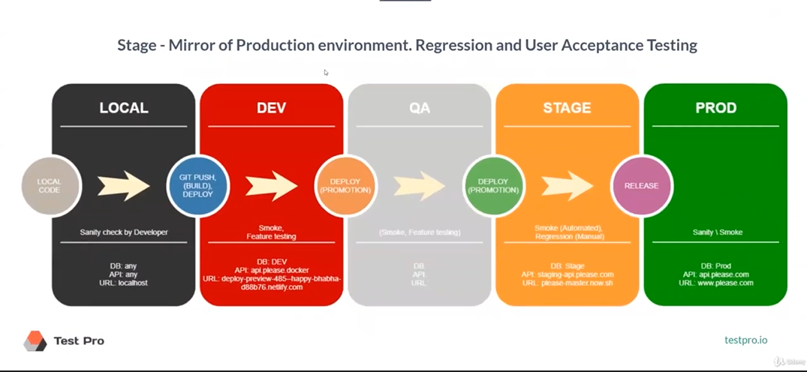

1. Apa itu tes sanitasi ?

Sanitasi merupakan upaya menjaga kebersihan lingkungan dan kesehatan masyarakat melalui pengawasan terhadap faktor lingkungan. Sanitasi dibutuhkan untuk melindungi setiap orang dari faktor yang menimbulkan gangguan kesehatan fisik maupun mental.

Menurut Suparlan yang dikutip dalam Jurnal Poltekkes Yogyakarta, sanitasi adalah suatu upaya mengawasi beberapa faktor lingkungan fisik sehingga munculnya penyakit yang berpengaruh kepada manusia, terutama terhadap hal-hal yang mempunyai efek merusak perkembangan fisik, kesehatan, dan kelangsungan hidup. Sementara itu, Endang Maryanti dkk dalam bukunya Faktor Pemicu Terjadi Diare Berdasarkan Kepada Sanitasi Lingkungan, pengertian sanitasi adalah upaya kesehatan dengan cara memelihara dan melindungi kebersihan lingkungan dari subjeknya.

Dengan kata lain sanitasi menyangkut upaya pengendalian yang dilakukan di semua faktor lingkungan fisik manusia, seperti air, kelembaban udara, suhu, tanah, angin, rumah, dan benda mati lainnya. Sebab, lingkungan yang buruk berpotensi memberikan efek negatif bagi kesehatan dan kesejahteraan manusia.

Menurut pembahasan dalam video <https://www.udemy.com/course/software-testing-simple/learn/lecture/20511634#overview> dapat disimpulkan bahwa

Pada dasarnya adalah sebuah pengujian, sebuah cerita, tetapi tidak secara mendalam. Ini sangat penting, seperti pengujian ringan dari cerita tertentu hanya untuk memastikan Anda mendapatkannya. Itu berhasil diproduksi. Tidak ada lagi. Jadi misalnya, jika ada cerita yang berubah warna tombol dari merah menjadi hijau, katakanlah kewarasan akan berarti bahwa Anda setelah dirilis ke produksi, Anda akan pergi ke halaman itu dan pastikan warnanya diubah. Tapi Anda biasanya tidak mengkliknya. Anda tidak mencoba untuk membeli seperti dua produk yang sama. Kami tidak memeriksa, seperti banyak halaman, halaman yang berbeda dan sebagainya. Ini hanya sangat singkat. Periksa itu. Oke, fitur khusus itu, yang seperti sekarang, seharusnya berwarna merah.

1. Apa itu pengujian penerimaan pengguna (UAT) ?

Pengujian penerimaan (acceptance testing) adalah berbagai tes formal pada system atau produk sebelum dipasarkan atau dikirim, untuk memutuskan apakah spesifikasi atau kontrak telah dipenuhi.

Mengapa kita harus uji program terlebih dahulu sebelum digunakan oleh orang lain jelaskan? Ini penting untuk menjamin kualitas dari aplikasi atau software yang Anda ciptakan. Software atau aplikasi yang andal tentu akan memberikan kepuasan kepada end user atau pengguna dari aplikasi tersebut.

Apa yang dimaksud dengan acceptance test? Acceptance testing adalah bagian inheren dari pengembangan sistem kustom. Customer menguji sistem, menggunakan data mereka sendiri, dan memutuskan apakah itu harus diterima dari pengembang sistem. Penerimaan menyiratkan bahwa pembayaran akhir harus dilakukan untuk perangkat lunak.

Apa tujuan dari pengujian produk? Tujuan pengujian dan pemeriksaan produk adalah sebagai berikut. Tindakan ini bertujuan memastikan seluruh proses produksi telah dilakukan sesuai dengan SOP. Tindakan ini bertujuan untuk memastikan bahwa perusahaan hanya menghasilkan produk yang berkualitas.

Kenapa perlu dokumentasi dalam melaksanakan pengujian? Manfaat dari dokumentasi antara lain: Memeriksa kebenaran dari persyaratan / kebutuhan. Membantu pemakai memahami tentang ‘data processing’. Membantu pemakai untuk memahami tentang sistem aplikasi. Memberikan justifikasi untuk sumber daya pengujian.

Apakah yang dimaksud dengan pengujian produk brainly? Jawaban: Pengujian Produk adalah kegiatan yang merupakan salah satu tahap dalam pengembangan produk baru. Sebelum diproduksi dan dipasarkan, produk baru terlebih dahulu diuji untuk memdapatkan umpan balik dari kelompok konsumen yang menjadi sasaran.

Bagaimana kerja pengujian menggunakan user acceptance testing uat? UAT (User Acceptance Test) adalah suatu proses pengujian yang dilakukan oleh pengguna dengan hasil output sebuah dokumen hasil uji yang dapat dijadikan bukti bahwa software sudah diterima dan sudah memenuhi kebutuhan yang diminta. UAT tidak jauh beda dengan kusioner pada tahap awal pembuatan aplikasi.

1. Bagaimana mempersiapkan wawancara QA ?
2. Bagaimana cara menulis resume QA ?
3. Persyaratan pendidikan untuk QAs ?